*** CRÈME RENVERSÉE ***
d’après Philippe CONTICINI

Niveau de difficulté : Facile
Temps de cuisson : 1H10 à 1H30
Temps de préparation : 15 minutes
Temps de repos : 24H00

Ingrédients pour 8 personnes :
1 Litre de lait demi-écrémé (Voir conseil)
3 Gousses de Vanille
5 Œufs entiers + 3 Jaunes
150 g de Sucre en poudre

Pour le caramel :
100 g de Sucre
20 g d’Eau

Pour la décoration :
Fleurs comestibles de votre choix (Voir conseil)

Matériel :
1 Moule à cake antiadhésif ou 8 ramequins individuels
Film étirable

Préparation :
Réalisez le caramel en portant à ébullition le sucre et l’eau jusqu’à obtention d’un caramel blond.
Versez le caramel obtenu dans le fond du moule ou des ramequins sans qu’il ne remonte sur les bords.
Réservez.
Allumez votre four à 150 °.
Dans une casserole, portez à frémissement le lait avec les gousses de vanille fendues et grattées.
Ôtez la casserole du feu, filmez au contact et laissez infuser 20 minutes à température ambiante. (Voir conseil)
Dans un saladier, mélangez au fouet les œufs entiers, les jaunes et le sucre.
Retirez le film de la casserole ainsi que les gousses de vanille puis versez le encore chaud sur les œufs en mélangeant au fouet.
Laissez reposer 10 minutes puis écumez et versez dans le moule à cake ou dans les ramequins.
Placez le moule ou les ramequins dans un plat à gratin rempli d’eau au ¾ de la hauteur.
Recouvrez les moules de papier aluminium pour que les crèmes ne colorent pas.
Enfournez pour : 1H10 pour les ramequins
1H30 pour le moule à cake
Au sortir du four, laissez les refroidir à température ambiante puis filmez les et réfrigérez pendant 24 Heures.
Le lendemain, sortez le moule ou les ramequins et passez un petit couteau (Voir conseil) entre la crème et le bord du moule.
Retournez-le sur un plat de service et décorez avec les fleurs comestibles de votre choix.

Conseil :
Philippe Conticini grand pâtissier utilise du lait demi-écrémé mais personnellement j’utilise comme mon arrière-grand-mère du lait entier frais, c’est plus crémeux.
N’oubliez pas de passer l’intérieure de votre casserole sous l’eau avant d’y mettre le lait, cela évitera qu’il n’accroche.

Ne faites pas remonter le caramel sur le bord des moules cela compliquerai le démoulage.

Le fait de filmer le lait vanillé lui permet de bien infuser et d’éviter ainsi l’évaporation de l’arôme.

Pour le démoulage j’utilise un couteau à bout rond sans dents, de type couteau à beurre ce qui évite d’abimer la crème très fragile.

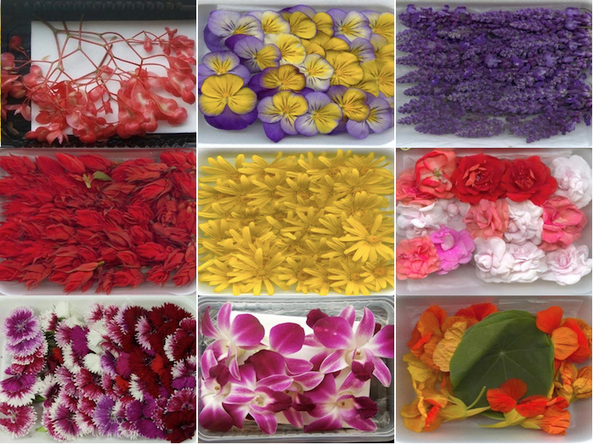
Les fleurs comestibles, voir plus bas.

Pour plus de documentations, allez
sur le site
cuisine-des-fleurs.floralice.com où
vous trouverez des indications sur
les fleurs à cueillir vous-même comme :
Les fleurs des chemins, des champs, des sous-bois, de montagne ou de nos jardins dans la rubrique
Où trouvez des fleurs comestibles

Les fleurs comestibles, en Europe, sont particulièrement employées en liquoristerie ainsi que dans les boissons aromatiques. Certaines fleurs sont délicieuses en beignets, comme les fleurs de courgettes, de courge, d’acacia, de jasmin et de sureau. D’autres fleurs ont un rôle principalement décoratif et sont ajoutées au dernier moment dans l’assiette notamment la capucine, le chèvrefeuille, la bourrache, la violette et le coquelicot. On peut également réaliser des beurres très aromatiques constitués de fleurs entre autres avec les pétales de fleurs de citronnier, d’oranger, d’ail et de jasmin. Certaines peuvent entrer dans la confection de délicieuses tisanes. Les fleurs comestibles sont aussi présentées sous différentes formes, en sirop, cristallisées, en confiture ou encore en gelée.

Les fleurs comestibles s’invitent partout dans vos recettes, cocktails, entrées, plats et desserts. Préparations culinaires salés ou sucrées, ces fleurs apporteront à coup sûr du charme, de la gaieté, de l’originalité et de l’élégance à vos mets.

